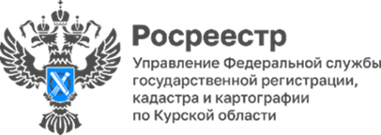

**Курский Росреестр: «горячая линия» для жителей приграничных районов!**

Курский Росреестр оказывает необходимую помощь жителям приграничных районов в сфере земельных отношений и недвижимого имущества в части своих компетенций.

Для получения правовых консультаций работает специальная «горячая линия»!

Звоните по телефону **8 (4712) 51-16-44**.

Сотрудники Курского межмуниципального отдела Управления Росреестра по Курской области готовы ответить на ваши вопросы и оказать необходимую помощь.

Мы ждем ваших звонков!